Исследование оптимальных условий предварительной обработки целлюлозы ферментом амилаза
Светлолобов А.Ю., Одинцова С.Е., Тараченкова М.Н., Федоскин И.А., Липин В.А.
Студент, 3 курс бакалавриата
Санкт-Петербургский государственный университет промышленных технологий и дизайна федеральный университет, Санкт-Петербург, Россия
E-mail: hello31089@yandex.ru
Для сохранения экологической целостности природы необходимо использование «зеленых технологий». В целлюлозно-бумажной промышленности при отбелке целлюлозных материалов использование ферментов позволяет не только повысить качество конечного продукта по основным характеристикам, но и существенно снизить расход химических реагентов, использование которых приводит к сбросам таких трудноутилизируемых отходов как хлорсодержащие соединения [1]. В целлюлозно-бумажной промышленности в настоящее время используются ксиланаза и лакказа. Однако. ксиланаза, разлагая целлюлозу, снижает выход конечного продукта, а лакказа, используемая в системе лакказа-медиатор считается дорогостоящим реагентом. Поэтому поиск новых энзимов, которые можно использовать для предварительной обработки целлюлозы, является актуальной задачей [2,3].
Целью исследования являлось определение зависимости числа Каппа при обработке целлюлозы ферментом амилаза в крайних значениях рабочих температур реагента при различных концентрациях. Результаты исследования представлены на рис. 1.

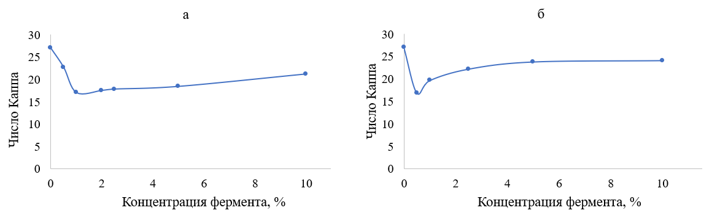
Рис. 1 Зависимости числа Каппа от концентрации фермента при температурах 20°C (а) и 80°C (б)

Из зависимостей видно, что фермент амилаза способен снижать число Каппа уже при минимальных значениях концентрации фермента и температуры обработки. При этом, дальнейшее увеличение температуры и концентрации не введет к повышению эффективности процесса.
Литература
1. Болотова К.С., Новожилов Е.В. Применение ферментных технологий для повышения экологической безопасности целлюлозно-бумажного производства // Химия растительного сырья. 2015. №3. С. 5-23.
2. Липин В.А., Федоскин И.А., Тараченкова М.Н., Эрнандес Гарсиа Д.Д.,Софронова Е.Д. Отбелка целлюлозы с помощью ферментов класса эстераз // в сб. мат-лов ХVIII Международной научно-практической конференции 2022. Нальчик, Изд-во «Принт Центр». 2022.С. 194.
3. Липин В.А., Федоскин И.А., Софронова Е.Д. Технология сульфатной отбелки при переработке древесного сырья в 21 веке // /в сб. мат-лов XXV Международного Биос-форума и Молодежной Биос-олимпиады 2020. Кн. 2. СПб: СПбНЦ РАН, Изд-во «Любавич». 2020. С. 120-127.

